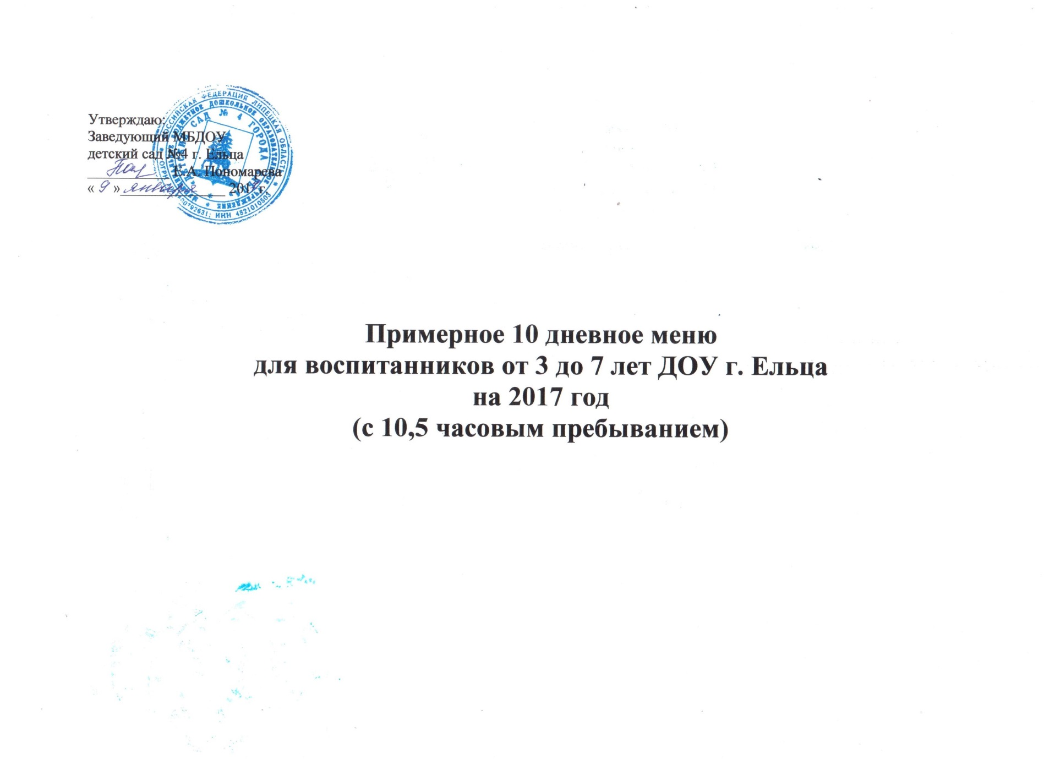
Прием пищи | Наименование блюда | Масса порции | Пищевые вещества (г) |  |  | Энергетическая ценность | Витамин (мг) | № рецептуры
ДЕНЬ 1  Завтрак |  | грамм | Б | Ж | У | ккал | С
 | Бутерброд с маслом сливочным | 5/20 | 1.54 | 4.79 | 9.73 | 80.1 | 0 | 1
 | Каша гречневая с маслом сливочным с сахаром | 150/5/5 | 4.75 | 5.28 | 24.59 | 153 | 0 | 168
 | Чай с лимоном | 180/7 | 0.12 | 0.02 | 10.2 | 41 | 2.83 | 393
2-ой завтрак | Сок фруктовый | 180 | 0.9 | - | 18.18 | 76 | 3.6
Обед
 | Суп картофельный с крупой | 250 | 1.97 | 2.73 | 14.58 | 106 | 8.25 | 80
 | Говядина, тушенная с овощами в соусе | 40/150 | 18.14 | 14.33 | 12.35 | 256 | 4.49 | 274
 | Напиток из шиповника | 180 | 0.61 | 0.25 | 18.67 | 79 | 90 | 398
 | Хлеб ржано-пшеничный с витам. и желез. | 40 | 2.64 | 0.48 | 13.36 | 69.6 | 0
Уплотненный полдник
 | Винегрет до 01.03 | 60 | 0.81 | 3.7 | 4.61 | 57 | 7.95 | 45
 | Булочка «Веснушка» | 70 | 5.46 | 4.28 | 37.7 | 211 | - | 473
 | Кофейный напиток с молоком | 180 | 2.85 | 2.41 | 14.36 | 91 | 1.17 | 395
 | Хлеб йодированный | 20 | 1.58 | 0.2 | 9.66 | 47 | 0
Итого |  |  | 42.95 | 38.67 | 197.65 | 1313.7 | 118.29

Прием пищи | Наименование блюда | Масса порции | Пищевые вещества (г) |  |  | Энергетическая ценность | Витамин (мг) | № рецептуры
ДЕНЬ 2  Завтрак |  | грамм | Б | Ж | У | ккал | С
 | Бутерброд с маслом сливочным | 5/20 | 1.54 | 4.79 | 9.73 | 80.1 | 0 | 1
 | Запеканка из творога | 100/20 | 17.54 | 12.05 | 17.15 | 247 | 0.24 | 237/351
 | Какао с молоком | 180 | 3.67 | 3.19 | 15.82 | 107 | 1.43 | 397
2-ой завтрак | Ряженка | 180 | 5.22 | 4.5 | 7.56 | 92 | 0.54 | 401
Обед
 | Борщ с картоф. (Свекольник) со смет. | 250/10 | 2.04 | 5.01 | 14.1 | 110 | 8.79 | 58
 | Рыба, тушенная с овощами | 80 | 7.66 | 3.85 | 2.2 | 74 | 1.96 | 247
 | Рис отварной | 100 | 2.43 | 3.58 | 24.49 | 140 |  | 315
 | Компот из сухофруктов | 180 | 0.4 | 0.02 | 24.99 | 102 | 0.36 | 376
 | Хлеб ржано-пшен. с витамин. и желез. | 40 | 2.64 | 0.48 | 13.36 | 69.6 | 0
Уплотненный полдник
 | Салат из свежей капусты до 01.03 | 60 | 0.84 | 3.05 | 5.41 | 52 | 19.47 | 20
 | Картофель, запечен. в смет. соусе | 100 | 2.41 | 4.07 | 13.01 | 98 | 2.89 | 151/354
 | Чай с молоком | 180 | 2.67 | 2.34 | 14.31 | 89 | 1.2 | 394
 | Хлеб йодированный | 20 | 1.58 | 0.2 | 9.66 | 47 | 0
Итого |  |  | 52.22 | 47.33 | 181.45 | 1354.7 | 36.88

Прием пищи | Наименование блюда | Масса порции | Пищевые вещества (г) |  |  | Энергетическая ценность | Витамин (мг) | № рецептуры
ДЕНЬ 3  Завтрак |  | грамм | Б | Ж | У | ккал | С
 | Бутерброд с маслом слив. и сыром | 10/5/20 | 3.86 | 7.74 | 9.73 | 116.1 | 0.16 | 1
 | Каша «Янтарная» (из пшена и яблок) | 125 | 5.12 | 5.02 | 24.17 | 168.5 | 0.91 | 305
 | Чай с молоком | 180 | 2.67 | 2.34 | 14.31 | 89 | 1.2 | 394
2-ой завтрак | Печенье, вафли порционные | 60 | 5.14 | 4.52 | 47.15 | 235.8 | 0
 | Молоко кипяченое | 150 | 4.42 | 5.05 | 7.41 | 91.4 | 2.05 | 400
Обед | Суп из овощей со сметаной | 250/10 | 4.53 | 6 | 10.82 | 113 | 20.03 | 202
 | Тефтели из говядины с соусом (1 вар) | 60/60 | 8.87 | 9.83 | 11.71 | 171 | 0.85 | 286/356
 | Картофельное пюре | 150 | 3.06 | 4.8 | 20.4 | 137 | 18.16 | 321
 | Компот из свежих яблок | 180 | 0.14 | 0.14 | 21.5 | 88 | 1.55 | 372
 | Хлеб ржано-пшен. с витам. и желез. | 40 | 2.64 | 0.48 | 13.36 | 69.6 | 0
Уплотненный полдник | Салат из свеклы | 60 | 0.86 | 3.65 | 5.02 | 56.34 | 5.7 | 33
 | Омлет натуральный | 80 | 7.48 | 10.41 | 1.45 | 124 | 0.15 | 215
 | Чай с лимоном | 180/7 | 0.12 | 0.02 | 10.2 | 41 | 2.83 | 393
 | Хлеб йодированный | 20 | 1.58 | 0.2 | 9.66 | 47 | 0
Итого |  |  | 52.07 | 60.4 | 217.15 | 1594.74 | 53.59

Прием пищи | Наименование блюда | Масса порции | Пищевые вещества (г) |  |  | Энергетическая ценность | Витамин (мг) | № рецептуры
ДЕНЬ 4  Завтрак |  | грамм | Б | Ж | У | ккал | С
 | Бутерброд с маслом сливочным | 5/20 | 1.54 | 4.79 | 9.73 | 80.1 | 0 | 1
 | Каша геркулес. молоч. с сах. | 200/5 | 8.23 | 5.97 | 31.43 | 213.5 | 2.06 | 185
 | Кофейный напиток с молоком | 180 | 2.85 | 2.41 | 14.36 | 91 | 1.17 | 395
2-ой завтрак | Фрукты свежие | 100 | 0.6 | 0.3 | 9.08 | 41.5 | 28.3
Обед | Суп картофельный с рыбой | 250/20 | 5.61 | 3.02 | 15.67 | 112 | 11.19 | 84
 | Голубцы ленивые | 140/20 | 12.02 | 14.6 | 20.26 | 219 | 20.03 | 298
 | Компот из сухофруктов | 180 | 0.4 | 0.02 | 24.99 | 102 | 0.36 | 376
 | Хлеб ржано-пшенич. с витам. и желез. | 40 | 2.64 | 0.48 | 13.36 | 69.6 | 0
Уплотненный полдник | Салат из моркови до 01.03 | 60 | 0.74 | 0.06 | 6.94 | 31 | 2.88 | 41
 | Сырники из творога с повидлом | 80/10 | 13.2 | 11.01 | 11.56 | 182 | 0.36 | 231
 | Кисель п/я | 180 | 0.51 | 0.05 | 10.65 | 129.8 | 1 | 883
 | Хлеб йодированный | 20 | 1.58 | 0.2 | 9.66 | 47 | 0
Итого |  |  | 51.5 | 43.11 | 187.35 | 1365.5 | 67.35

Прием пищи | Наименование блюда | Масса порции | Пищевые вещества (г) |  |  | Энергетическая ценность | Витамин (мг) | № рецептуры
ДЕНЬ 5  Завтрак |  | грамм | Б | Ж | У | ккал | С
 | Бутерброд с маслом слив. и сыром | 10/5/20 | 3.86 | 7.74 | 9.73 | 116.1 | 0.16 | 1
 | Каша «Дружба» с изюмом и масл. сл. | 200 | 9.32 | 10.43 | 40.74 | 294 | 1.2 | 177
 | Чай с сахаром | 180 | 0.06 | 0.02 | 9.99 | 40 | 0.03 | 392
2-ой завтрак | Фрукты свежие | 100 | 0.6 | 0.3 | 9.08 | 41.5 | 28.3
Обед | Суп картофельный с макар. изделиями | 250 | 2.69 | 2.84 | 17.14 | 105 | 8.25 | 82
 | Птица, тушенная с овощами в соусе | 150 | 3.22 | 5.36 | 23.29 | 190 | 10.91 | 133
 | Напиток из апельсинов | 180 | 0.02 | 0.04 | 21.7 | 77 | 1.2 | 1041
 | Хлеб ржано-пшен. с витам. и желез. | 40 | 2.64 | 0.48 | 13.36 | 69.6 | 0
Уплотненный полдник | Суфле из рыбы | 60 | 12.81 | 2.56 | 3.29 | 122 | 0.26 | 268
 | Пюре из свеклы | 100 | 1.51 | 3.37 | 8.74 | 71.3 | 7.63 | 324
 | Какао с молоком | 180 | 3.67 | 3.19 | 15.82 | 107 | 1.43 | 397
 | Хлеб йодированный | 20 | 1.58 | 0.2 | 9.66 | 47 | 0
Итого |  |  | 52.4 | 45.31 | 197.35 | 1461 | 59.91

Прием пищи | Наименование блюда | Масса порции | Пищевые вещества (г) |  |  | Энергетическая ценность | Витамин (мг) | № рецептуры
ДЕНЬ 6  Завтрак |  | грамм | Б | Ж | У | ккал | С
 | Бутерброд с маслом сливочным | 5/20 | 1.54 | 4.79 | 9.73 | 80.1 | 0 | 1
 | Макаронные изд. отв. с масл. сл., с сах. | 100/3.5/5 | 4.12 | 5.95 | 23.54 | 146 | 0 | 205
 | Чай с сахаром | 180 | 0.06 | 0.02 | 9.99 | 40 | 0.03 | 392
2-ой завтрак | Сок фруктовый | 180 | 0.9 | - | 18.18 | 76 | 3.6
Обед | Суп картофельный с горохом | 250 | 5.49 | 5.27 | 16.32 | 135 | 5.81 | 81
 | Шницель из говядины | 60 | 8.93 | 6.74 | 8.97 | 132 |  | 282
 | Капуста тушенная | 150 | 3.1 | 4.86 | 14.14 | 113 | 25.7 | 336
 | Компот из сухофруктов | 180 | 0.4 | 0.02 | 24.99 | 102 | 0.36 | 376
 | Хлеб ржано-пшен. с витам. и желез. | 40 | 2.64 | 0.48 | 13.36 | 69.6 | 0
Уплотненный полдник | Салат из моркови до 01.03 | 60 | 0.74 | 0.06 | 6.94 | 31 | 2.88 | 41
 | Колбасные изд., запеч. в тесте | 90 | 9.1 | 1.92 | 33.57 | 172 |  | 1038
 | Чай с молоком | 180 | 2.67 | 2.34 | 14.31 | 89 | 1.2 | 394
 | Хлеб йодированный | 15 | 1.16 | 0.15 | 7.25 | 35.3 | 0
Итого |  |  | 42.01 | 32.75 | 208.54 | 1256.3 | 39.58

Прием пищи | Наименование блюда | Масса порции | Пищевые вещества (г) |  |  | Энергетическая ценность | Витамин (мг) | № рецептуры
ДЕНЬ 7  Завтрак |  | грамм | Б | Ж | У | ккал | С
 | Бутерброд с маслом сливочным | 5/20 | 1.54 | 4.79 | 9.73 | 80.1 | 0 | 1
 | Каша манная молочная с сах. | 200/5 | 7.62 | 9.01 | 33.83 | 213.8 | 2.08 | 185
 | Кофейный напиток с молоком | 180 | 2.85 | 2.41 | 14.36 | 91 | 1.17 | 395
2-ой завтрак | Йогурт | 180 | 5.54 | 2.7 | 15.3 | 126 | 1.26 | 401
Обед | Рассольник ленинградский со сметаной | 250/10 | 2.52 | 5.55 | 16.54 | 143 | 7.56 | 76
 | Печень, тушенная в соусе | 40/40 | 10.8 | 11.2 | 13.45 | 221 | 1.94 | 439
 | Картофельное пюре | 150 | 3.06 | 4.8 | 20.4 | 137 | 18.16 | 321
 | Напиток из апельсинов | 180 | 0.02 | 0.04 | 21.7 | 77 | 1.2 | 1041
 | Хлеб ржано-пшен. с витам. и железом | 40 | 2.64 | 0.48 | 13.36 | 69.6 | 0
Уплотненный полдник | Винегрет до 01.03 | 60 | 0.81 | 3.7 | 4.61 | 57 | 7.95 | 45
 | Оладьи из творога с повидлом | 100/10 | 13.98 | 9.71 | 22.42 | 233 | 0.3 | 239
 | Кисель п/я | 180 | 0.51 | 0.05 | 10.65 | 129.8 | 1 | 883
 | Хлеб йодированный | 20 | 1.58 | 0.2 | 9.66 | 47 | 0
Итого |  |  | 55.05 | 54.84 | 215.67 | 1672.3 | 42.62

Прием пищи | Наименование блюда | Масса порции | Пищевые вещества (г) |  |  | Энергетическая ценность | Витамин (мг) | № рецептуры
ДЕНЬ 8  Завтрак |  | грамм | Б | Ж | У | ккал | С
 | Бутерброд с маслом слив. и сыром | 10/5/20 | 3.94 | 6.77 | 9.72 | 116 | 0.27 | 3
 | Каша рисовая молочная с сахаром | 200/5 | 7.32 | 4.92 | 35.97 | 220 | 2.33 | 185
 | Чай с молоком | 180 | 2.67 | 2.34 | 14.31 | 89 | 1.2 | 394
2-ой завтрак | Фрукты свежие | 100 | 0.6 | 0.3 | 9.08 | 41.5 | 28.3
Обед | Суп картофельный с мясными фрик. | 250/25 | 5.24 | 4.72 | 16.59 | 129.75 | 11.08 | 83
 | Котлеты из рыбы любительские | 80 | 11.16 | 3.9 | 9.04 | 116 | 3.06 | 256
 | Рагу овощное | 150 | 2.7 | 6.1 | 15.84 | 129 | 12.85 | 344
 | Компот из сухофруктов | 180 | 0.4 | 0.02 | 24.99 | 102 | 0.36 | 376
 | Хлеб ржано-пшен. с витам. и желез. | 40 | 2.64 | 0.48 | 13.36 | 69.6 | 0
Уплотненный полдник | Икра свекольная | 60 | 1.41 | 2.76 | 7.4 | 60 | 3.31 | 54
 | Ватрушка с повидлом | 70 | 4.46 | 2.98 | 44.12 | 222 | 0.08 | 458
 | Кофейный напиток с молоком | 180 | 2.85 | 2.41 | 14.36 | 91 | 1.17 | 395
 | Хлеб йодированный | 15 | 1.16 | 0.15 | 7.25 | 35.3 | 0
Итого |  |  | 47.71 | 38 | 229.28 | 1456.45 | 64.01
После 1 марта салаты будут заменены на овощи свежие (огурцы, помидоры) и на салаты, прошедшие тепловую обработку.
Прием пищи | Наименование блюда | Масса порции | Пищевые вещества (г) |  |  | Энергетическая ценность | Витамин (мг) | № рецептуры
ДЕНЬ 9  Завтрак |  | грамм | Б | Ж | У | ккал | С
 | Бутерброд с маслом сливочным | 5/20 | 1.54 | 4.79 | 9.73 | 80.1 | 0 | 1
 | Суп молочный с крупой | 200 | 4.81 | 5.08 | 26.83 | 132.4 | 0.91 | 94
 | Какао с молоком | 180 | 3.67 | 3.19 | 15.82 | 107 | 1.43 | 397
2-ой завтрак | Сок фруктовый | 180 | 0.9 | - | 18.18 | 76 | 3.6
Обед | Щи из свежей капусты со сметаной | 250/10 | 2.02 | 6.89 | 8.8 | 105 | 18.49 | 67
 | Макаронник с мясом | 120 | 6.57 | 9.38 | 25.3 | 240.8 | 0.31 | 292
 | Напиток из шиповника | 180 | 0.61 | 0.25 | 18.67 | 79 | 90 | 398
 | Хлеб ржано-пшен. с витам. и желез. | 40 | 2.64 | 0.48 | 13.36 | 69.6 | 0
Уплотненный полдник | Кондитерское изделие порц. | 60 | 5.14 | 4.52 | 47.79 | 235.85
 | Пудинг из творога (зап) с соусом мол. | 80/20 | 12.04 | 8.55 | 19.41 | 229 | 0.14 | 235
 | Чай с сахаром | 180 | 0.06 | 0.02 | 9.99 | 40 | 0.03 | 392
 | Хлеб йодированный | 20 | 1.58 | 0.2 | 9.66 | 47 | 0
Итого |  |  | 43.16 | 43.55 | 233.2 | 1488.75 | 114.91

Прием пищи | Наименование блюда | Масса порции | Пищевые вещества (г) |  |  | Энергетическая ценность | Витамин (мг) | № рецептуры
ДЕНЬ 10  Завтрак |  | грамм | Б | Ж | У | ккал | С
 | Бутерброд с маслом слив. и сыром | 10/5/20 | 3.94 | 6.77 | 9.72 | 116 | 0.27 | 3
 | Каша пшенная молочная с сахаром | 200/5 | 9.08 | 8.98 | 33.89 | 253.5 | 2.06 | 185
 | Чай с молоком | 180 | 2.67 | 2.34 | 14.31 | 89 | 1.2 | 394
2-ой завтрак | Фрукты свежие | 100 | 0.6 | 0.3 | 9.08 | 41.5 | 28.3
Обед | Огурцы или помидоры свежие | 40 | 0.24 | 0.12 | 2.52 | 12 | 6
 | Суп картофельный с клецками | 250 | 2.06 | 3.1 | 12.58 | 87 | 5.75 | 85
 | Плов из цыплят | 150 | 14.17 | 11.94 | 25.06 | 264 | 0.39 | 304
 | Компот из свежих яблок | 180 | 0.14 | 0.14 | 21.5 | 88 | 1.55 | 372
 | Хлеб ржано-пшен. с витам. и желез. | 40 | 2.64 | 0.48 | 13.36 | 69.6 | 0
Уплотненный полдник | Салат из свежей капусты до 01.03 | 60 | 0.84 | 3.05 | 5.41 | 52 | 19.47 | 20
 | Драчена | 80 | 8.48 | 8.09 | 5.01 | 127 | 0.28 | 228
 | Чай с лимоном | 180/7 | 0.12 | 0.02 | 10.2 | 41 | 2.83 | 393
 | Хлеб йодированный | 20 | 1.58 | 0.2 | 9.66 | 47 | 0
Итого |  |  | 48.14 | 45.73 | 181.96 | 1334.6 | 68.1

 | Пищевые вещества (г) |  |  | Энергетическая ценность (ккал)
 | Б | Ж | У
Итого за весь период | 487.21 | 449.69 | 2049.6 | 14298.04
Среднее значение за год | 48.7 | 45 | 205 | 1430
Содержание белков, жиров, углеводов в меню за период в % от калорийности | 13.3 | 30.2 | 56.4

Используемая литература
- СанПиН 2.4.1.3049-13.
- Сборник рецептур блюд и кулинарных изделий для питания детей в дошкольных организациях. Сборник технических нормативов. МОСКВА, 2010г. «ДеЛи принт».
- Сборник технических нормативов, рецептур блюд и кулинарных изделий для образовательных учреждений. МОСКВА, 2004г., «Хлебпродинформ».
- Химический состав пищевых продуктов. И.М. Скурихин.
- Организация детского питания в дошкольных учреждениях. Методические материалы. Москва, 2001 г. И.Я. Конь.
- Сборник рецептур блюд и кулинарных изделий. Нормативная документация предприятий общественного питания. Москва, 2003 г.

Исполнитель технолог Г.И. Тимохина 2-92-83

